Дата: 03.03.2023 Клас: 6-Б

Предмет : Англійська мова

Тема: Список покупок. Збираємось на пікнік.

Мета: формувати навички вживання лексичних одиниць з тем «Магазини та кафе»; удосконалювати навички аудіювання й усного мовлення з опорою на лексико-граматичні структури; розвивати мовну здогадку; виховувати доброзичливе ставлення до співрозмовника.

Вчитель: Глуговська Л.Г.

**Хід уроку**

***1.Greeting***

Good afternoon, dear children! I’m glad to see you. Are you ready to start our lesson? Let’s start.

***2. Warming up***

***Ex. 3 p.131***

*Погляньте на зображення та доповніть речення.*

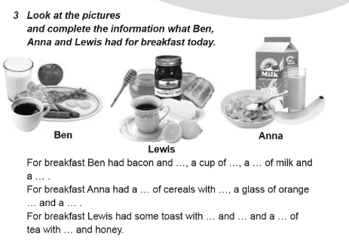

***3. Listening***

Перегляньте відео з теми / *Watch the video:*

<https://www.youtube.com/watch?v=xp3qmdvoYUY>

***4. Speaking***

1)What is the name of a big shop with different departments?

2)How are the local shops called?

3)Where does Jenny usually do the shopping?

4)Where is she going today and what is she going to buy there?

5)Who is the second character in a video?

6)What shop is he going at?

***5. Reading***

***Ex. 5 p.132***

*Прочитайте текст, доповніть запропонованими словами.*

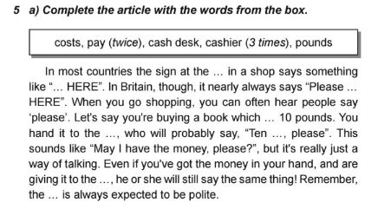

**6. Grammar**

**Much і many** – прислівники , використовувані для позначення кількості в значенні « багато». У розмовній мові зустрічаються переважно в питальних і негативних пропозиціях .

Основна контекстуальна відмінність між цими двома словами полягає в тому, що much вживають виключно з незлічуваними іменниками. Наприклад: sugar, tea, water, wood:

*There’s not much sugar in the sugar-bowl.* — У цукорниці небагато цукру.

Натомість many вживається з іменниками, точну кількість яких можна порахувати (people, cups, children, trees).

*Here were many children at Disneyland.* — У Діснейленді було багато дітей.

До незлічуваних належать такі іменники, і вони вживаються зі словомmuch: *advice*(порада), *money*(гроші), *news*(новини), *travel*(подорож), *furniture*(меблі).

***7. Writing***

***Friday, the third of March***

***Homework***

***Ex. 2 p.130***

***Доповніть речення словами* much** і **many**.

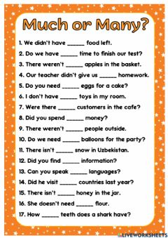

***8. Homework***

Домашнє завдання:

1. Опрацювати конспект;

2. Виконати письмово Ex. 2 p.130.

**Надіслати виконане завдання у Вайбер/телеграм (0964124047) – Людмила Григорівна або на Human**.